Министерство науки и высшего образования РФ
Департамент экономического развития Белгородской области
Белгородский государственный технологический университет
им. В.Г. Шухова
Институт экономики и менеджмента
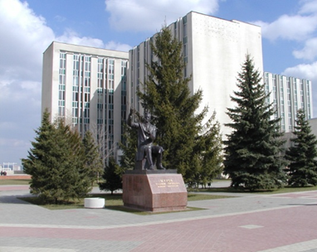

ИНФОРМАЦИОННОЕ СООБЩЕНИЕ
О ПРОВЕДЕНИИ

XI МЕЖДУНАРОДНОЙ НАУЧНО-ПРАКТИЧЕСКОЙ КОНФЕРЕНЦИИ
«АКТУАЛЬНЫЕ ПРОБЛЕМЫ ЭКОНОМИЧЕСКОГО РАЗВИТИЯ»
в заочной форме с изданием сборника статей

Уважаемые коллеги!

Приглашаем Вас принять участие в заочной XI Международной научно-практической конференции «Актуальные проблемы экономического развития», которая состоится в октябре 2020 года в Белгородском государственном технологическом университете им. В.Г. Шухова.
К участию в конференции приглашаются магистранты, аспиранты, научно-педагогические работники, представители российских и зарубежных образовательных, научных, научно-исследовательских организаций.

ОСНОВНЫЕ НАПРАВЛЕНИЯ КОНФЕРЕНЦИИ
- Экономические проблемы и перспективы мирового и регионального развития.
- Актуальные проблемы экономической теории и практики функционирования бизнес-организаций.
- Теория и практика менеджмента и маркетинговой деятельности.
- Проблемы реформирования и развития бухгалтерского учета, аудита, налогообложения и финансов в РФ.

Форма проведения: заочная.
Язык конференции: русский, английский.
Участие в конференции бесплатное. Сборнику статей по материалам конференции присваивается международный индекс ISBN, публикуется в базе Российского индекса научного цитирования (РИНЦ) Научной электронной библиотеки elibrary.ru, а также размещается на сайте БГТУ им. В.Г. Шухова по адресу: http://conf.bstu.ru/material_conf «Материалы конференций БГТУ им. В.Г. Шухова».
КЛЮЧЕВЫЕ ДАТЫ

До 25 сентября 2020 г. (включительно) на адрес оргкомитета conf@intbel.ru отправить отдельными файлами:
- статью, оформленную в соответствии с требованиями;
- регистрационную форму, оформленную по образцу.
Октябрь, 2020 г. – издание сборника статей XI Международной научно-практической конференции «Актуальные проблемы экономического развития».

РЕГИСТРАЦИОННАЯ ФОРМА
для участия в заочной XI Международной научно-практической конференции
«Актуальные проблемы экономического развития»

Фамилия, имя, отчество (полностью)
Должность
Уч. cтепень
Уч. звание
Название организации (полное)
Адрес
Тел.,факс, e-mail
Название доклада
Наименование направления
Подпись участника

ТРЕБОВАНИЯ К ОФОРМЛЕНИЮ НАУЧНЫХ СТАТЕЙ
Статья должна быть выполнена на листах формата А5 книжной ориентации
(не более 5 стр.). Не полностью заполненные страницы нежелательны.
Текст набирается в редакторе WinWord. Шрифт "Times New Roman" размером 10 пт. Междустрочный интервал 1.
Поля: верхнее − 17 мм, нижнее − 30 мм,
левое − 18 мм, правое − 20 мм.
Отступ абзаца – 7 мм.

Пример оформления текста доклада

необходимость финансовых преобразований
в рыночной экономике страны

Иванов И.И., канд. экон. наук, доц.
Белгородский государственный технологический
университет им. В.Г. Шухова

Аннотация (не менее 5 строк и не более 10)
Ключевые слова

Вниманию авторов!
Статьи должны быть тщательно отредактированы. Ответственность за содержание статьи несет автор.
Оригинальность статей, проверенных в системе антиплагиат: https://www.antiplagiat.ru или https://text.ru/ должна составлять не менее 70%.
Материалы, оформленные с нарушением указанных требований или поступившие после указанного срока, не публикуются.

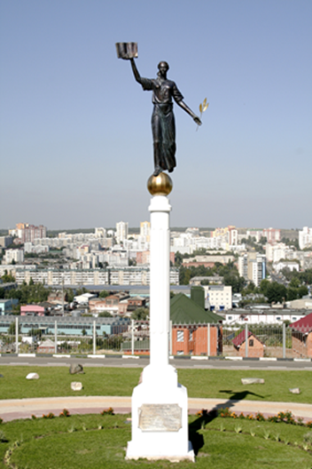

ОРГКОМИТЕТ КОНФЕРЕНЦИИ
308012, Россия, г. Белгород, БГТУ им. В.Г. Шухова, ОНТИ и ОНИР
Тел./факс: (4722) 55-17-49
Гокова Екатерина Николаевна,
Горягина Анастасия Ивановна,
Кириллова Наталья Константиновна.
е-mail: conf@intbel.ru

САЙТ КОНФЕРЕНЦИИ: http://conf.bstu.ru/conf_bstu/aktualnie_problemi_2020

Образцы оформления списка литературы на русском языке

Для книги
Баженов Ю.М. Технология бетона. М.: Изд-во АСВ, 2002. 500 с.
Для статей в журналах
До 3 авторов
Клюев С.В., Лесовик Р.В. Дисперсно-армированный мелкозернистый бетон с использованием полипропиленового волокна // Бетон и железобетон. 2011. №3. С. 7– 9.
Более 3 авторов (авторы перечисляются в полном составе)
Лесовик В.С., Алфимова Н.И., Яковлев Е.А., Шейченко М.С. К проблеме повышения эффективности композиционных вяжущих // Вестник БГТУ им. В.Г. Шухова. 2009. №1. С. 30–33.
Для электронной публикации
Булатов Г.Я. Проектирование технологии общестроительных работ [Электронный ресурс]. Систем. требования: AdobeAcrobatReader. URL: ftp://ftp.unilib.neva.ru/dl/137.pdf (дата обращения: 12.12.2009)
Ссылки на статьи в сборниках трудов: Тихонов А.В., Лобов Д.М. Исследование вопросов усиления деревянных конструкций композитными материалами // VI Всероссийский фестиваль науки Сборник докладов в 2-х томах. Нижегородский государственный архитектурно-строительный университет. 2016. С. 87–90.
Для статей из журналов на нерусском языке
Criado M., Fernandez-Jimenez A., de la Torre A.G., Aranda M.A.G., Palomo A. An XRD study of the effect of the SiO2/Na2O ratio on the alkali activation of fly ash // Cement and Concrete Research. 2007. № 37. Pp. 671–679.
Патенты
Пат. 101791, Российская Федерация, МПК F 27 В15/00. Печь для обжига вермикулита / А.И. Нижегородов; заявитель и патентообладатель ГОУ ИрГТУ. № 2010137146; заявл. 06.09.2010; опубл.27.01.2011, Бюл. № 3. 2 с.

Образцы оформления списка литературы на английском языке

Для книг на русском языке
Lesovik V.S. Geonickname. Subject and tasks. [Geonika. Predmet i zadachi]. Belgorod: BGTU, 2012. 213 p. (rus)
Статьи в сборниках трудов на русском языке (если сборник не имеет официального англоязычного названия, то его название транслитирируется)
Tikhonov A.V., Lobov D.M. Investigation of issues of reinforcement of wooden structures with composite materials [Issledovanie voprosov usileniya derevyannyh konstrukcij kompozitnymi materialami]. VI Vserossiyskiy festival nauki Sbornik dokladov v 2- khtomakh. Nizhegorodskiy gosudarstvennyy arkhitekturno-stroitelnyy universitet. 2016. Pp. 87–90. (rus)
Патент
Nizhegorodov A.I. Vermiculite furnace. Patent RF, no. 2010137146, 2011.
Для электронной публикации
Bulatov G.Ya. Design of General construction technology [Proektirovanie tekhnologii obshchestroitel'nyh rabot]. AdobeAcrobatReader. URL: ftp://ftp.unilib.neva.ru/dl/137.pdf (date of treatment: 12.12.2009)
Для статей из нерусскоязычных журналов
Brouwers H.J.H., Radix H.J. Self-Compacting Concrete: Theoretical and experimental study. Cement and Concrete Research. 2005. Vol. 35. Pp. 2116–2136.
Нерусскоязычная книга Niemi E. Structural Stress Approach to Fatigue Analysis of Welded Components. Designer’s Guide. London, 2000. 102 p.

